**PETAK 20.3.2020. 5.nastavni dan on-line nastave**

**MATEMATIKA**

**-ponovite dijeljenje brojem 2 klikom na poveznicu** [**http://www.inet.hr/~ifalak/kviz/kviz-2/mat-2/kviz-tab1d.htm**](http://www.inet.hr/~ifalak/kviz/kviz-2/mat-2/kviz-tab1d.htm)

**-glasno recite rezultate :2X10, 3X2, 6X10, 7x2, 10X9, 8x2**

**-Prisjeti se je li dijeljenje zbrajanje ili oduzimanje ?**

**DIJELJENJE JE SKRAĆENO ODUZIMANJE!**

**-pokušaj uzastopno oduzimati broj 10 tako da kreneš od broja 100**

**--100 minus 10 je 90 90 minus 10 je 80 80 minus 10 je 70 i tako oduzimaj dok ne dođeš do 0**

**-Danas učiš Dijeljenje brojem 10**

**-Promotri i izbroji koliko je ukupno cvjetova?_____**



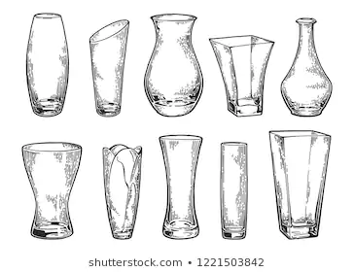

**Koliko je ukupno vaza?______**

**Koliko ćeš cvjetova staviti u svaku vazu tako da ih u svakoj vazi bude jednako mnogo?___**

**- 20 cvjetova dijelim na 10 vaza.U svakoj će vazi biti ____🏶.**

**-Matematički zapisujem 20 : 10 = 2**

**-Ponovi uzastopno oduzimanje broja 10 uz prste na rukama**

**(stisni prste u šake,izgovori 100 minus 10 je 90 i otvori prvi prst,izgovori 90 minus 10 je 80 i otvori drugi prst,i tako redom dok ne dođeš do 0 i otvoriš sve prste na rukama)**

**-Možeš izgovarati samo višekratnike 100---90---80---70---60---50---40---30—20---10---0 i otvarati prste**

**-Prisjeti kako smo učili dijeliti brojem 2 uz pomoć prstiju**

**- 30:10 = ? Postupak: stisnimo ruke u šake i oduzimajmo uzastopno broj 10 dok ne dođemo do 0 ,pri tome otvarajući svaki put jedan prst kada oduzmemo deset**

**30-10=20(otvorimo jedan prst)**

**20-10=10(otvorimo drugi prst)**

**10-10=0(otvorimo treći prst)**

**Koliko je prstiju otvoreno? 3 To znači da je 30:10 =3 jer smo tri puta oduzimali broj 10.**

**-Pokušaj na ovaj način riješiti 50:10= 80:10=**

**-Ako nisi uspio/uspjela postoji još načina.Ne brini !!**

**-klikni na poveznicu i uči(ne moraš ništa zapisivati u dnevnik ako je zadano na ovoj poveznici)**

[**https://www.e-sfera.hr/dodatni-digitalni-sadrzaji/e55fc146-1aa3-4b9a-ac8a-a3d2b060bfc1/**](https://www.e-sfera.hr/dodatni-digitalni-sadrzaji/e55fc146-1aa3-4b9a-ac8a-a3d2b060bfc1/)

**-Nadam se da je bilo poučno i zabavno**

**-ZADAĆA udžbenik str.73(zadaci 1.,2.,3.,4.5)Tko želi više ,samo naprijed!!!**

**-U dnevnik zapiši**

**Dijeljenje brojem 10**

**10 : 10 = 1 JER JE 1×10 = 10**

**20:10 = 2 JER JE 2 × 10= 20 napisati sve do**

**100:10=10 jer je =**

**ZAPAMTI!(ne moraš pisati pravilo)Ako broj podijelimo sa 10 dobit ćemo desetinu tog broja.**

**Ovo prepiši u dnevnik:**

**Desetina broja 100 se računa 100: 10 =**

**Desetina broja 70 JE 70:10=**

**UMANJI ▢ PUTA (podijeli)**

**Broj 60 umanji 10 puta. R:**

**UMANJI ZA (oduzimaj)**

**Broj 60 umanji za 6. R:**

**HRVATSKI JEZIK**

**-Sutra je 21.3.2020. prvi dan proljeća**

**-Prisjeti se proljetnice bijele boje,žute boje i ljubičaste boje.**

**-Poslušaj zvučni zapis** [**https://www.profil-klett.hr/repozitorij-materijali/ljubicica**](https://www.profil-klett.hr/repozitorij-materijali/ljubicica)

**- O kojoj proljetnici govori zvučni zapis?**

**- Izreci glasno pet riječi kojima bi opisao/opisala ljubičicu.**

**-Sada pogledaj fotografiju. Trenutno je ne možeš pomirisati ali ako budeš u mogućnosti pomiriši ljubičicu.**

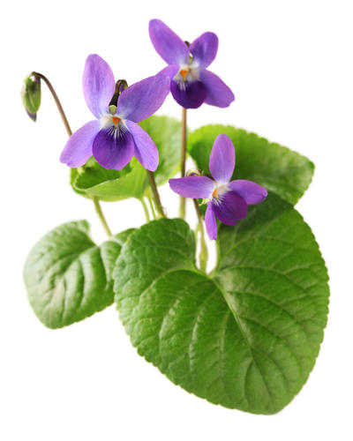

**RJEČNIK (pomaže pri opisu): ljubica, fijolica, viola,violetta;**

**proljetnica,vjesnik proljeća,nisko pri zemlji,zaštićena,srcoliki listovi,zeleni,ljubičaste,cvijet,latice,pet**

**-Glasno opiši ljubičicu potpunim rečenicama.**

**-Sada je opiši uz pomoć plana(u obliku pitanja)**

**-U dnevnik napiši opis ljubičice prema zadanom planu.Nemoj pisati pitanja i redne brojeve.Poštuj svoj redak.**

**-Nacrtaj i oboji**

**PLAN OPISA:**

**1.Što se nalazi na fotografiji?**

**2.Kako je još nazivaju?**

**3.Kada obično cvate?Zašto?**

**4.U kakvom obliku raste ?(nisko pri zemlji,visoko na stablu,u grmlju)**

**5.Kakve su boje i oblika latice?**

**6.** **Kakve su boje i oblika listovi?**

**7.Koje životinje posjećuje ljubičicu?(mravi,pčele,kukci,)**

**8.Na što te podsjeća ova proljetnica ?**

**9.Je li zastićena vrsta?**

**10.Tvoj odnos(Sviđa mi se /ne sviđa mi se… zato što/jer…..)**

**GLAZBENA KULTURA**

**-Sutra je prvi dan proljeća**

**-Danas učite pjesmu o malim kukcima koje vole proljeće**

**-Ako se ženski kukac zove BUBAMARA kako se zove muški kukac?**

**-** **Sada slijedi slušanje,pjevanje i sviranje**

**-uzmi dvije olovke,klikni na poveznicu i zapjevaj i odsviraj pjesmicu „Nije lako bubamarcu“**[**https://www.e-sfera.hr/dodatni-digitalni-sadrzaji/80502006-58b0-4b84-869d-0cf36dc5c5f4/**](https://www.e-sfera.hr/dodatni-digitalni-sadrzaji/80502006-58b0-4b84-869d-0cf36dc5c5f4/)

**-Nadam se da tise svidjela pjesmica**

**-Pokušaj je naučiti(izaberi sam koliko ćeš stihova naučiti)**

**-Uzmi udžbenik Razigrani zvuci 2,otvori str. 44 i pročitaj tekst pjesmice Nije lako bubamarcu**

**-Pokušaj naučiti tekst**

**-Zapjevaj uz matricu na gore navedenoj poveznici**

**-Pjevajte i zabavite se !☺**